2022— 2023第二学期《高等数学B》期末
试题(B)答案及评分标准
一、单选题(每小题3分，共15分)
1．已知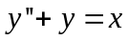 的一个解为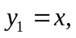 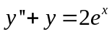 的一个解为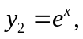则方程
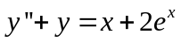的通解为（ B ）
A.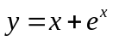 B.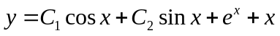
C.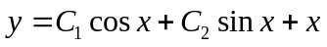 D.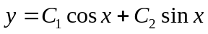
2. 设直线的方程为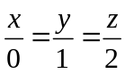，则该直线一定（ C ）.
A. 不过原点且垂直于轴 B. 不过原点且垂直于轴
C.过原点且垂直于轴 D. 过原点且垂直于轴
3. 函数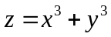和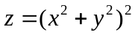在处有 （ D ）
A. 这两个函数都无极值 B. 这两个函数都有极值
C. 有极小值，而无极值
D. 无极值，而有极小值
4. 设区域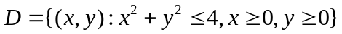，为上的正值连续函数，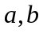为常数，则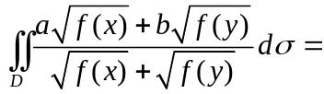 ( D )
A. 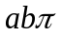 B. 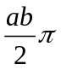 C. 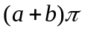 D. 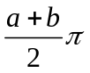
5. 判断级数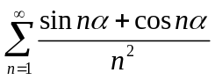 的收敛性（ A ）, 其中为常数.
A. 绝对收敛 B. 条件收敛 C. 发散 D. 无法判断
二、填空(每小题3分，共15分)
1. 曲面 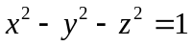可由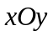面上的曲线____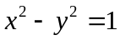____绕轴旋转一周得到.
2．已知微分方程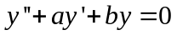的通解为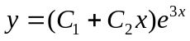，则该微分方程为 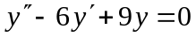 .
3．函数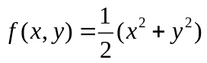在点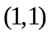处沿下降最快的方向的方向导数为__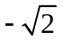__.
4. 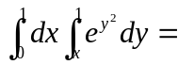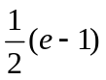.
5．设级数收敛，则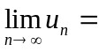____0_______.
三、(8分) 求微分方程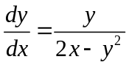的通解.
解：原方程可化为一阶线性微分方程的标准形式：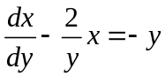
记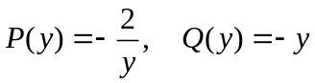
由求解公式可知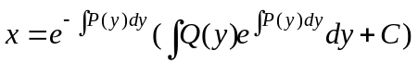
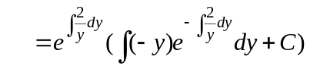--------------4分
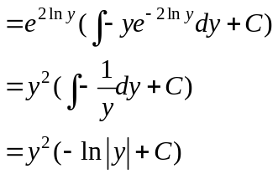
-----------------------8分
四、(8分)设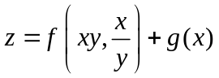，其中具有二阶连续偏导数， 具有二阶连续导数，求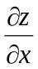，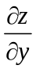, 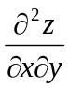.
解：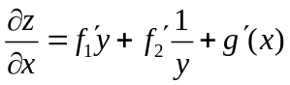, 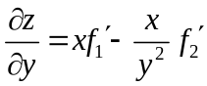
----------4分
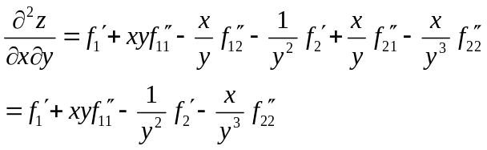
----------8分
五、(8分) 计算二重积分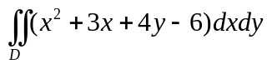，其中
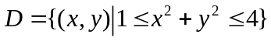.
解：关于轴对称，被积函数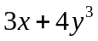关于是奇函数，
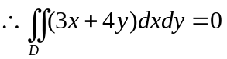，------2分
故 =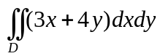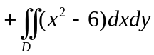 ------4分
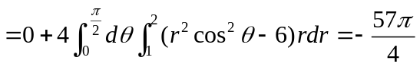 ------8分
六、(8分)求椭球面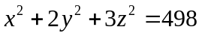上平行于平面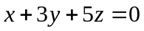的切平面方程.
解： 设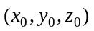为椭球面上的切点,则切平面方程为
--------------2分
依题意, 切平面方程平行于已知平面, 得
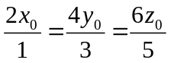
是椭球面上的切点,满足椭球面方程,代入得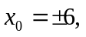从而切点为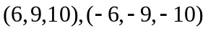
故切平面方程(1) 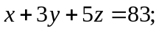
切平面方程(2) 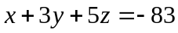 . ----------------------8分
七、(8分) 将函数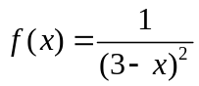展开成的幂级数，并求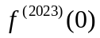.
解：（1）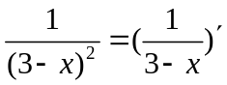 ----------------------2分
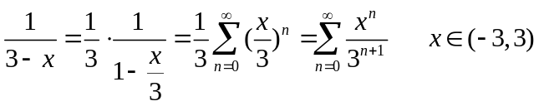， ---------- 4分
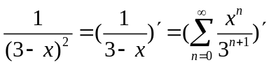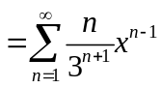，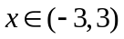.----------------------6分
（2）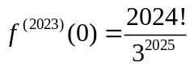 -----------------8分
八、（10分) 求幂级数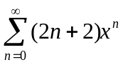的和函数,并给出收敛域..
解 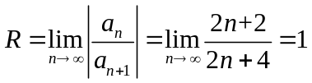，
当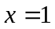时，幂级数成为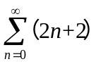，是发散的；
当时， 幂级数成为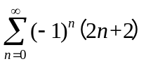，是发散的.
因此，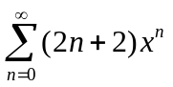的收敛域为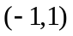. ----------------------4分
设和函数为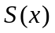，即有
=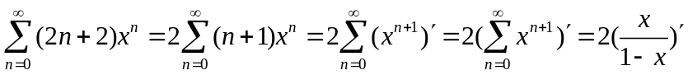.………8分
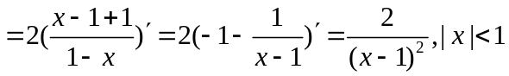 .………10分
九、（10分）设函数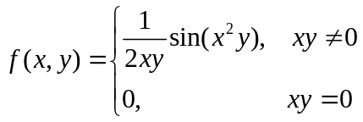，
(1)该函数在点是否连续?为什么?
(2) 求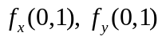.
解：(1)
所以在连续； ----------4分
当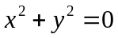时，
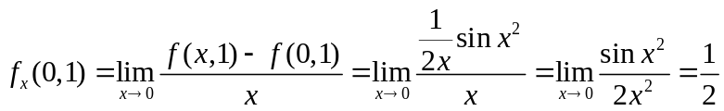----------7分
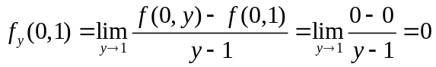 ----------10分
十、（10分）已知空间曲线的一般方程为：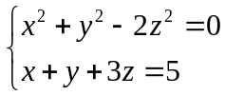，求该空间曲线上距离平面最远的点和最近的点.
解： 设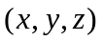为空间曲线上的任意点,它到面的距离为|z|.
故求上距离平面最远的点和最近的点的坐标等价于求函数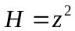在条件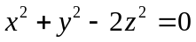，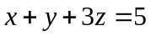下的最大值点和最小值点.
构造拉格朗日函数
----------------------6分
求偏导，可得
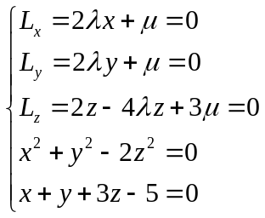
解得
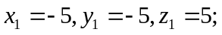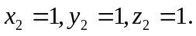
根据几何意义，曲线上存在距离平面最远的点和最近的点，故距离平面最远的点为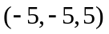，最近的点为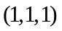. ----------------------10分

